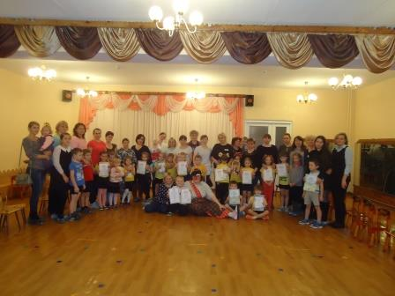***«А ну-ка, мамочки!»***

*На свете добрых слов немало,*

*Но всех добрее и важней одно:*

*Из двух слогов простое слово: «мама»*

*И нету слов дороже, чем оно*

23 ноября 2017г.в нашей группе прошло спортивное мероприятие для наших мам, дети читали стихи, исполняли песни в честь своих мам.

В начале праздника для мам была представлена презентация: «Нашим мамочкам посвящается…». Веселый клоун провел замечательную зарядку для детей и мам, задорные конкурсы-эстафеты.

Активно, весело мамы участвуют в конкурсах, проводимых педагогами. Спортивно-музыкальное развлечение ко Дню Матери «А ну-ка, мамочки!»  вызвало интерес, как у взрослых, так и у детей. Конкурсные номера, совместное выполнение танцевальных движений вызывает неподдельный восторг у детей!

Праздник получился очень насыщенным, добрым, эмоциональным.

